XY110 Scheda creata il 5 settembre 2022

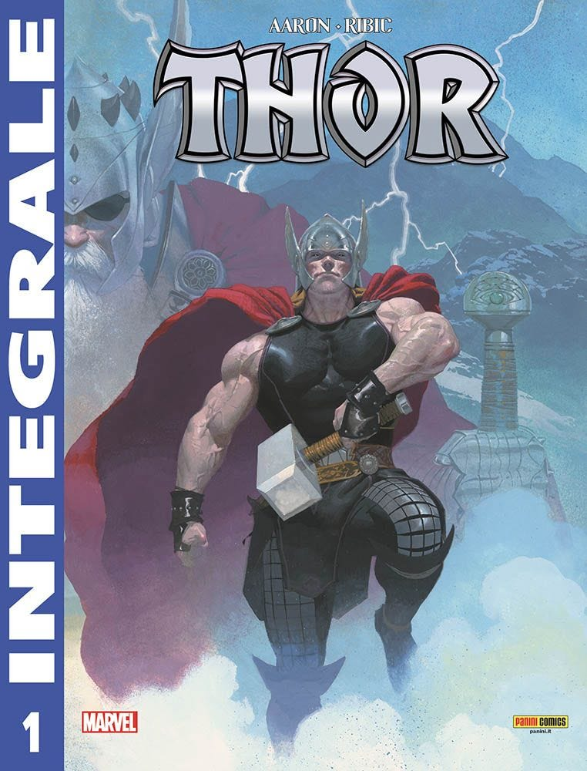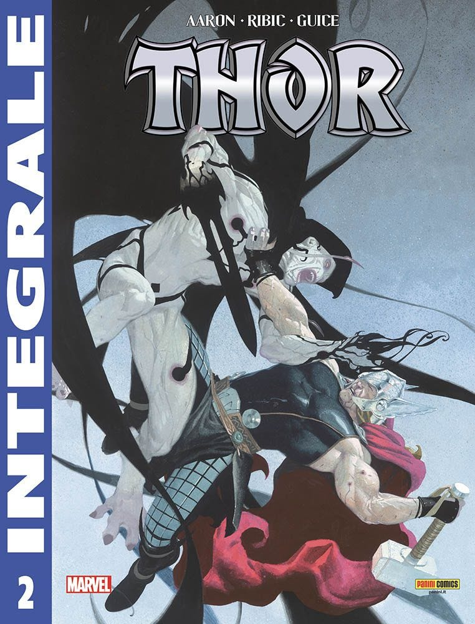
Descrizione bibliografica
*Marvel integrale. Thor. - Anno 1, n. 1 (23 giugno 2022)- . - Modena : Panini, 2022- . - volumi : fumetti color ; 21 cm. ((Mensile. - Storia: Jason Aaron; disegni: Esad Ribic. - CFI1087224
Variante del titolo: *Integrale. Thor

Informazioni storico-bibliografiche
• In occasione dell'uscita di Thor: Love and Thunder, la nuova edizione dell'incredibile ciclo scritto da Jason Aaron!
• Un vero e proprio classico moderno Marvel, tra i cicli più importanti del Tonante!
• Chi è il terrificante Macellatore di Dei?
• Passato, presente e futuro di Thor sono in grave pericolo. https://www.panini.it/shp_ita_it/marvel-integrale-thor-1-minth001-it08.html
Edixione integrale ed economica di Panini Comics che ristampa in formato "bonelli" (16x24 - 96p.) l'acclamato arco narrativo di Thor scritto da Jason Aaron, un vero e proprio classico moderno Marvel, tra i cicli più importanti del Tonante. https://www.comicsbox.it/serie/MARINTTH

